Практическая работа 34. Назначение, устройство и принцип действия валкового пресса
На предприятии «ЕвроХим –УКК» процесс прессования ведут на валковом прессе фирмы «Köppern» марки 500/11,5-6А 1000 PG 2S . Валковый пресс предназначен для прессования мелкозернистого хлористого калия с целью производства прессованного материала высокой плотности – компактирования материала.
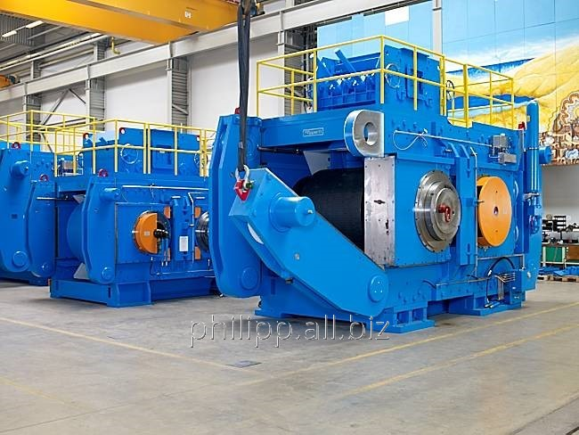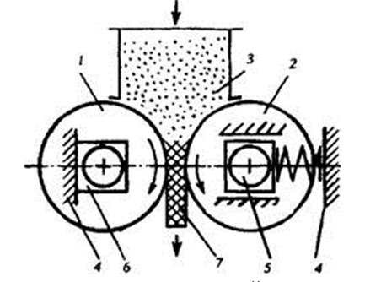
Рис.1. Валковый пресс
1,2 - цилиндрический валок
3 - бункер
4 - станина
5,6 – опора
7 – прессованный продукт

Техническая характеристика валкового пресса 500/11,5-6А 1000 PG 2S:
Максимальная производительность, т/ч до 120
Скорость вращения валков номинальная, об/м 14,73
Мощность привода, кВт 615
Удельная сила прессования, кН/см 70
Полная сила прессования, кН 7000
Сила предварительного сжатия гидравлики, бар 207
Рабочее давление (ном), бар 248
Рабочее давление (мах), бар 278
Давление азота, бар 80
Зазор валков рабочее значение, мм 17
Зазор валков мин установочное значение, мм 8,5
Крутящий момент соединения муфты, Н 4260
Напряжение, потребляемое двигателем, В 6000
Объем удаления пыли, м³/ч 1500
Объем удаления пыли через дополнительный отвод, м³/ч 870

Основными конструкционными элементами валковых прессов Кёпперн являются два вращающихся навстречу друг другу пресс-валка. Пресс-валки установлены в корпусах самоцентрующихся сферических роликоподшипников. Помимо радиальных нагрузок, такие подшипники способны выдерживать осевые нагрузки, действующие в обоих направлениях, что делает их нечувствительными к перекосу вала во время работы пресса.
Неподвижный валок фиксируется напрямую к раме пресса, а «плавающий» валок монтируется к раме при помощи гидропневматической системы. Движение плавающего валка составляет основной принцип действия валкового пресса. Величина смещения валка (зазор между валками) зависит от усилия прессования, создаваемого гидравлической системой по отношению к реакции сил противодействия со стороны обрабатываемого материала, и заданного «нулевого положения» зазора между валками. Автоматический контроль величины зазора осуществляется при помощи гидравлической станции в зависимости от требований конкретного процесса. Данная конструктивная особенность гарантирует, что весь загружаемый материал проходит через зазор между валками при одинаковых технологических условиях, обеспечивая стабильное качество конечного продукта. В процессе уплотнения в валковом прессе, материал, подаваемый двойным шнековым питателем в пространство между валками, вращающимися во встречных направлениях, захватывается и спрессовываются в плитку. Плитка - это промежуточный продукт, используется в последующем процессе дробления, сортировки и просеивания.
Два цилиндрических валкового пресса установлены в опорах на станине. Между вращающимися в противоположных направлениях валками имеется регулируемый зазор. Опоры одного из валков установлены на станине с возможностью относительного перемещения, подпружинены или поджаты гидроцилиндрами. Обычно в бункер пресса подается выгружаемый из сушилок горячий хлорид калия (с влажностью 0,2-0,5%) и из него происходит равномерное распределение материала на валки. Соль спрессовывается между двумя валками, вращающимися во встречных направлениях, под давлением 22-30 МПа, в плитку. Фракция 1-4 мм является товарным продуктом, более крупная (после ломки брикетов) фракция поступает на додрабливание, а более мелкая возвращаются на прессование.
Валки прессов имеют рифленую поверхность, что дает возможность получать спрессованные удобрения в виде плитки, ленты, отдельных листов и брикетов разной формы и размеров.
Условие работы валкового пресса
Материал подается на встречно вращающиеся валки, захватывается ими и спрессовывается в плитку. Валки пресса расположены горизонтально, выполнены из кованой стали. Диаметр валков 1000 мм. Рабочее давление (24,8±2) МПа. Формовочный инструмент пресса представляет собой бандаж с профильной поверхностью шириной 1000 мм. Для охлаждения поверхности валков служит водно-гликолевая смесь, с температурой 25 °С. Выход плитки составляет (90-95)% от количества соли поступающей на прессование, (5-10)% составляет не спрессованная соль (просыпь).
Расход водно-гликолевой смеси на охлаждение:
- для 2-х валков - 8 м³/ч;
- для 2-х планетарных редукторов - 3 м³/ч;
- для 4-х подшипников - 2 м³/ч.
Давление хладагента - от 4 до 10 бар
- температура хладагента на входе (опт) - 25^{о}С
- температура хладагента на входе (макс) - 35^{о}С
- температура хладагента на выходе (опт) - 45^{о}С
- температура материала на входе – 120-170^{о}С
- толщина плитки на выходе - до 22 мм
- ширина рабочей прессующей части - 1000 мм

Задание к практической работе 34:
- Назначение валкового пресса?
- Устройство валкового пресса – зарисовать и описать
- Принцип действия валкового пресса
- Каким образом обеспечивается стабильное качество конечного продукта и с помощью чего?
- Назовите продукт, выходящий с валкового пресса?
- Назовите величину рабочего зазора валкового пресса и толщину плитки на выходе?
- Назовите рабочее давление при прессовании плитки?
- Какая фракция является товарным продуктом?
- Из какого материала выполнены валки пресса?
- Почему и для чего используют в процессе водно-гликолевую смесь и с какой температурой?
- Используя цифровое значение максимальной производительности валкового пресса, рассчитайте выход продукта в виде плитки по минимуму (расчет в тетради и ответ с единицей измерения)

